pub116versiondébutant l’Olivier1
la dernière histoire d’amour de Simon?
Non, j’étais pas là ! Ouf, là non plus. Par contre quand il n’a pas pu démarrer, là j’étais là. Je vous envoie une dépanneuse tout de suite.
L’Olivier assurance auto, être là quand il faut.
Emma1
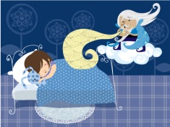
___________________________Frank, ce n’est pas mon vrai nom. Mais vous n’avez pas besoin de le connaître. Je fais dormir les gens. Par centaines. Dans mes livres. Pas comme dans les__________malheureusement. Je les aide vraiment à s’endormir. Je_______ un marchand de sable. La plupart des gens pensent que nous naissons marchands de sable mais c’est faux. Comme pour toutes les professions il faut un________________. Un prêt-étudiant à tout ça. Mais l’école ne vous enseigne que les bases. Il faut quelques compétences particulières, une attention permanente à son environnement. Une perception très fine de chaque situation et il faut de la patience. Honnêtement, au début, je n’avais rien de tout ça. Ah, et les_______________. Je n’ai pas envie de parler des_______________. Et puis un jour : Emma, quelque chose que je n’avais jamais vu avant. Et ça a vraiment tout changé. Emma ! Emma avec le pouvoir de faire endormir n’importe qui. Sans moutons, sans sable magique. Emma, le matelas pour tous, ni trop ferme, ni trop souple. Dormez mieux, dormez heureux. Tout simplement. Du coup, j’ai atterri ici, j’ai ouvert un Kebab, j’avais déjà tout ce qu’il fallait
L’Olivier2
Le________________camping de Mathieu ? Non, j’étais pas là. Du coup, l’homme plus. Et là non plus. En revanche, quand ils n’ont pas pu démarrer, là j’étais là ! J’ai fait le nécessaire. L’Olivier assurance auto, être là quand il faut.
Intermarché1
Hop là ! ___________!______________ou___________? Que de______________! ___________je te jure ! Non, moi je dirais plus_____________________que_______________.
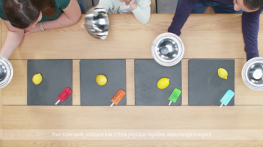
c’est______________ultra fraiche non ?
là on va dire______________ ; ah oui, c’est de l’______________.
il y a de la_______________aussi non ?
____________________ ?
Je ne suis pas d’accord.
Attends il y a un petit souci là. Il y a un petit souci.
Emma2
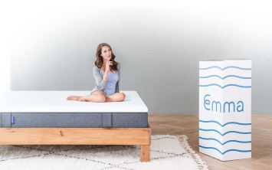
_________Emma, LE matelas obtient la meilleure note par Que choisir ; convient à tous, seul ou à plusieurs, ni trop dur, ni trop mou, toujours adapté. .................nuits d’essai, sans risque
Remboursement garanti Emma, le matelas pour un meilleur sommeil. Commandez en ligne

